财经学院着力提升教育管理服务水平
根据学校制定的《山西应用科技学院“1366”评建工程实施方案》有关要求，财经学院有计划地开展评建工作，强化教育教学管理，努力提高人才培养质量。
一、财经学院召开“教学成果奖申报”专题讲座
教育教学改革是提升人才培养质量的重要途径，教学成果奖是高校教育教学成果的深度凝练。为进一步推动教育教学改革与创新，做好教学成果奖的申报工作，2021年12月13日下午，财经学院特邀我院外聘老师裴淑琴老师为全院老师讲授教学成果奖的申报相关事宜。裴老师曾带领团队获得山西省教学成果特等奖和国家级教学成果二等奖，经验丰富。本次讲座由财务管理教研室主任马欣欣老师主持，财经学院教师参加了此次活动。
裴淑琴老师结合自身多年来参与教学成果奖申报的经验，分别就教学成果的内涵、教学成果的培育、教学成果的提炼与总结、教学成果的申报等四个方面进行了深入分析与讲解。
首先，裴淑琴老师对教学成果的内涵和特点做了介绍，裴老师认为教学成果应该具有科学性、理论性、独创性、新颖性、时效性、实践性、多样性、实用性等特点。裴老师强调教师在教学过程中要转变教育思想和教育观念，改进教学方法和教育技术，注重系统培养和多样成才。在组织教学工作中，推动教学及教学管理改革，加强教学基本建设，组织教学质量评价和人才培养质量评价。教师要结合自身特点，积极推广应用已有的教学成果，并在实践中进一步整合、创新和发展。
随后裴老师着重讲述了他的实践体会。要培育一项高质量的教学成果，研究时可以从以下四个方面入手：一是提高认识、统一思想。提升办学水平，不断培育教学成果，提升师资队伍水平，实现培育人才目标，实现学校可持续发展；二是要持之以恒，坚持积累。注重平时的积累，由小聚大，积少成多；三是要坚持问题导向，以解决教育教学问题为切入点，针对问题开展教学改革与研究；四是要注重总结凝练。教学成果是经过实践检验取得的成果，实践跨度较长，在成果的形成与应用过程中，要及时总结提炼，特别是成果的特色和创新要在实践中积淀。
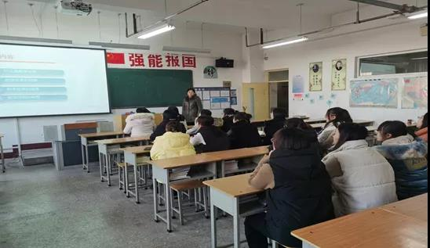
裴老师对团队的申报案例做了深入剖析，重点讲解了教学成果的培育路径——问题导向和项目依托、成果的创新点、成果推广应用成效三个方面的内容，对提高我院教师教学成果培育和申报起到了积极的引导作用。此次专题讲座的举办，为我院教师在教学成果奖申报上提供了思路与方向，对提高我院的教学研究水平具有重要意义。
二、财经学院党总支组织开展“学习习近平教育思想 落实立德树人根本任务”九说活动
为深入开展评建工作,巩固党建成果,统一办学思想,凝聚共识,提升管理服务水平，根据《山西应用科技学院“1366”评建工程实施方案》、《关于开展第一轮“九说”活动的通知》文件要求，12月14日，财经学院党总支在启航大楼502教室组织开展“学习习近平教育思想，落实立德树人根本任务”九说活动，此次学习活动由财经学院党总支书记申献忠主讲。
申书记为师生讲解了习近平总书记讲话中的六个下功夫：第一，要在坚定理想信念上下功夫。申书记指出，一个民族，一个国家必须有理想信念，我们应凝聚共识，坚定理想信念。作为大学生，作为新时代青年应从小进行共产主义教育，明白党的重要性以及党走什么路、不走什么路的重要内容。第二，在厚植爱国主义情怀上下功夫。要认识到没有共产党就没有新中国，党员以及同学们必须认识到爱国必须爱党，并提出要加强爱国主义教育，同时明确中国共产党史、新中国史、改革开放史、社会主义发展史四个方面的历史都贯穿着以爱国主义为核心的民族精神。第三，在品德修养上下功夫。申书记引用《论语》等文章强调要注重品德修养，讲解了社会主义核心价值体系的具体内容，并指出社会主义核心价值观是核心价值体系的核心，我们应以传统文化作为根基，培育和践行社会主义核心价值观。第四，在增长知识见识上下功夫。我们应持珍惜时光、心无旁骛、求知问学、增长见识、丰富知识的态度，向着求真知，悟道理，明事理的方向前进。要明白知识能改变命运的道理，有知识才能为社会做贡献的道理。第五，在培养奋斗精神上下功夫。申书记以习近平为纪念焦裕禄同志所作的诗为例，鼓励大家应培养刚健勇毅，不懈奋斗的精神。第六，要在增强综合素质上下功夫。同学们应在德智体美劳各方面加强锻炼，正如毛泽东所指出的：“文明其精神，野蛮其体魄”，全面发展，提高自己的综合素质。
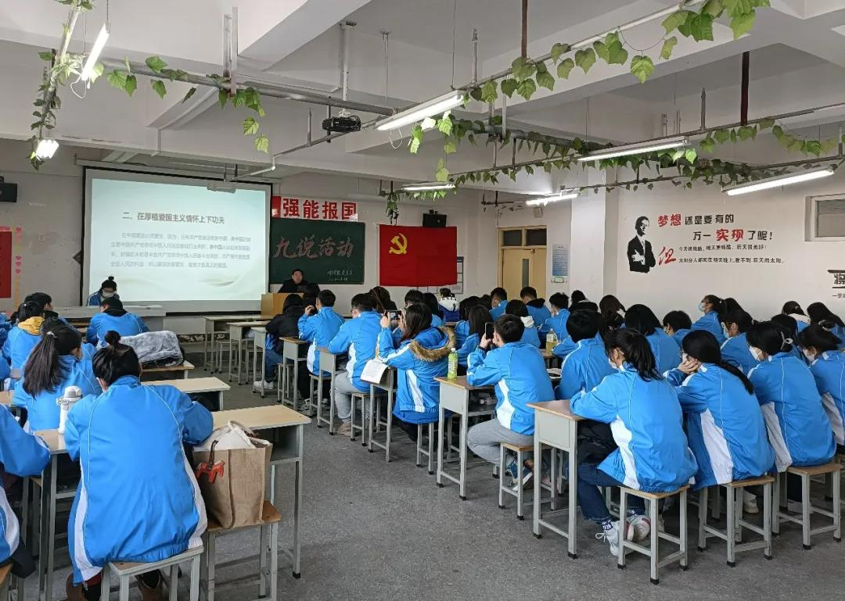
通过此次学习，广大师生不仅增强了理想信念，对习近平新时代中国特色社会主义思想有了更深层次的认识。同时，也为学院迎评促建工作营造了党建带动评建、党建促进评建、党建助推评建的良好氛围。
三、学院组织教师编写校本教材
为进一步推进学院教材建设工作，充分发挥教材在提高人才培养质量中的作用，更好地为培养人才和提高教育质量服务，编写适合财经学院学生使用的高质量有特色的应用型教材,学院组织广大教师启动2021年自编应用型教材建设立项申报工作。
鼓励教师开发反映专业领域新知识、新技术、新方法以及体现“项目驱动”理念的特色教材,对接职业标准和岗位要求，丰富实践教学内容。体现创新性和学科特色，富有启发性，有利于激发学生学习兴趣及创新潜能。
四、结合“1366”评建工程，完善相关材料
1.组织开展财经学院“十讲”活动：院长讲学院总体工作、总支书记讲党建、教学副院长讲教学管理、教学科长讲日常运行、学管科长讲学风建设、专业带头人讲专业建设、教研室主任讲课程建设、任课教师讲课堂教学、辅导员讲学生管理、学生讲成长成才。
2.参加学校组织的课程评估，梳理问题，进行整改。

财经学院
2021年12月17日

